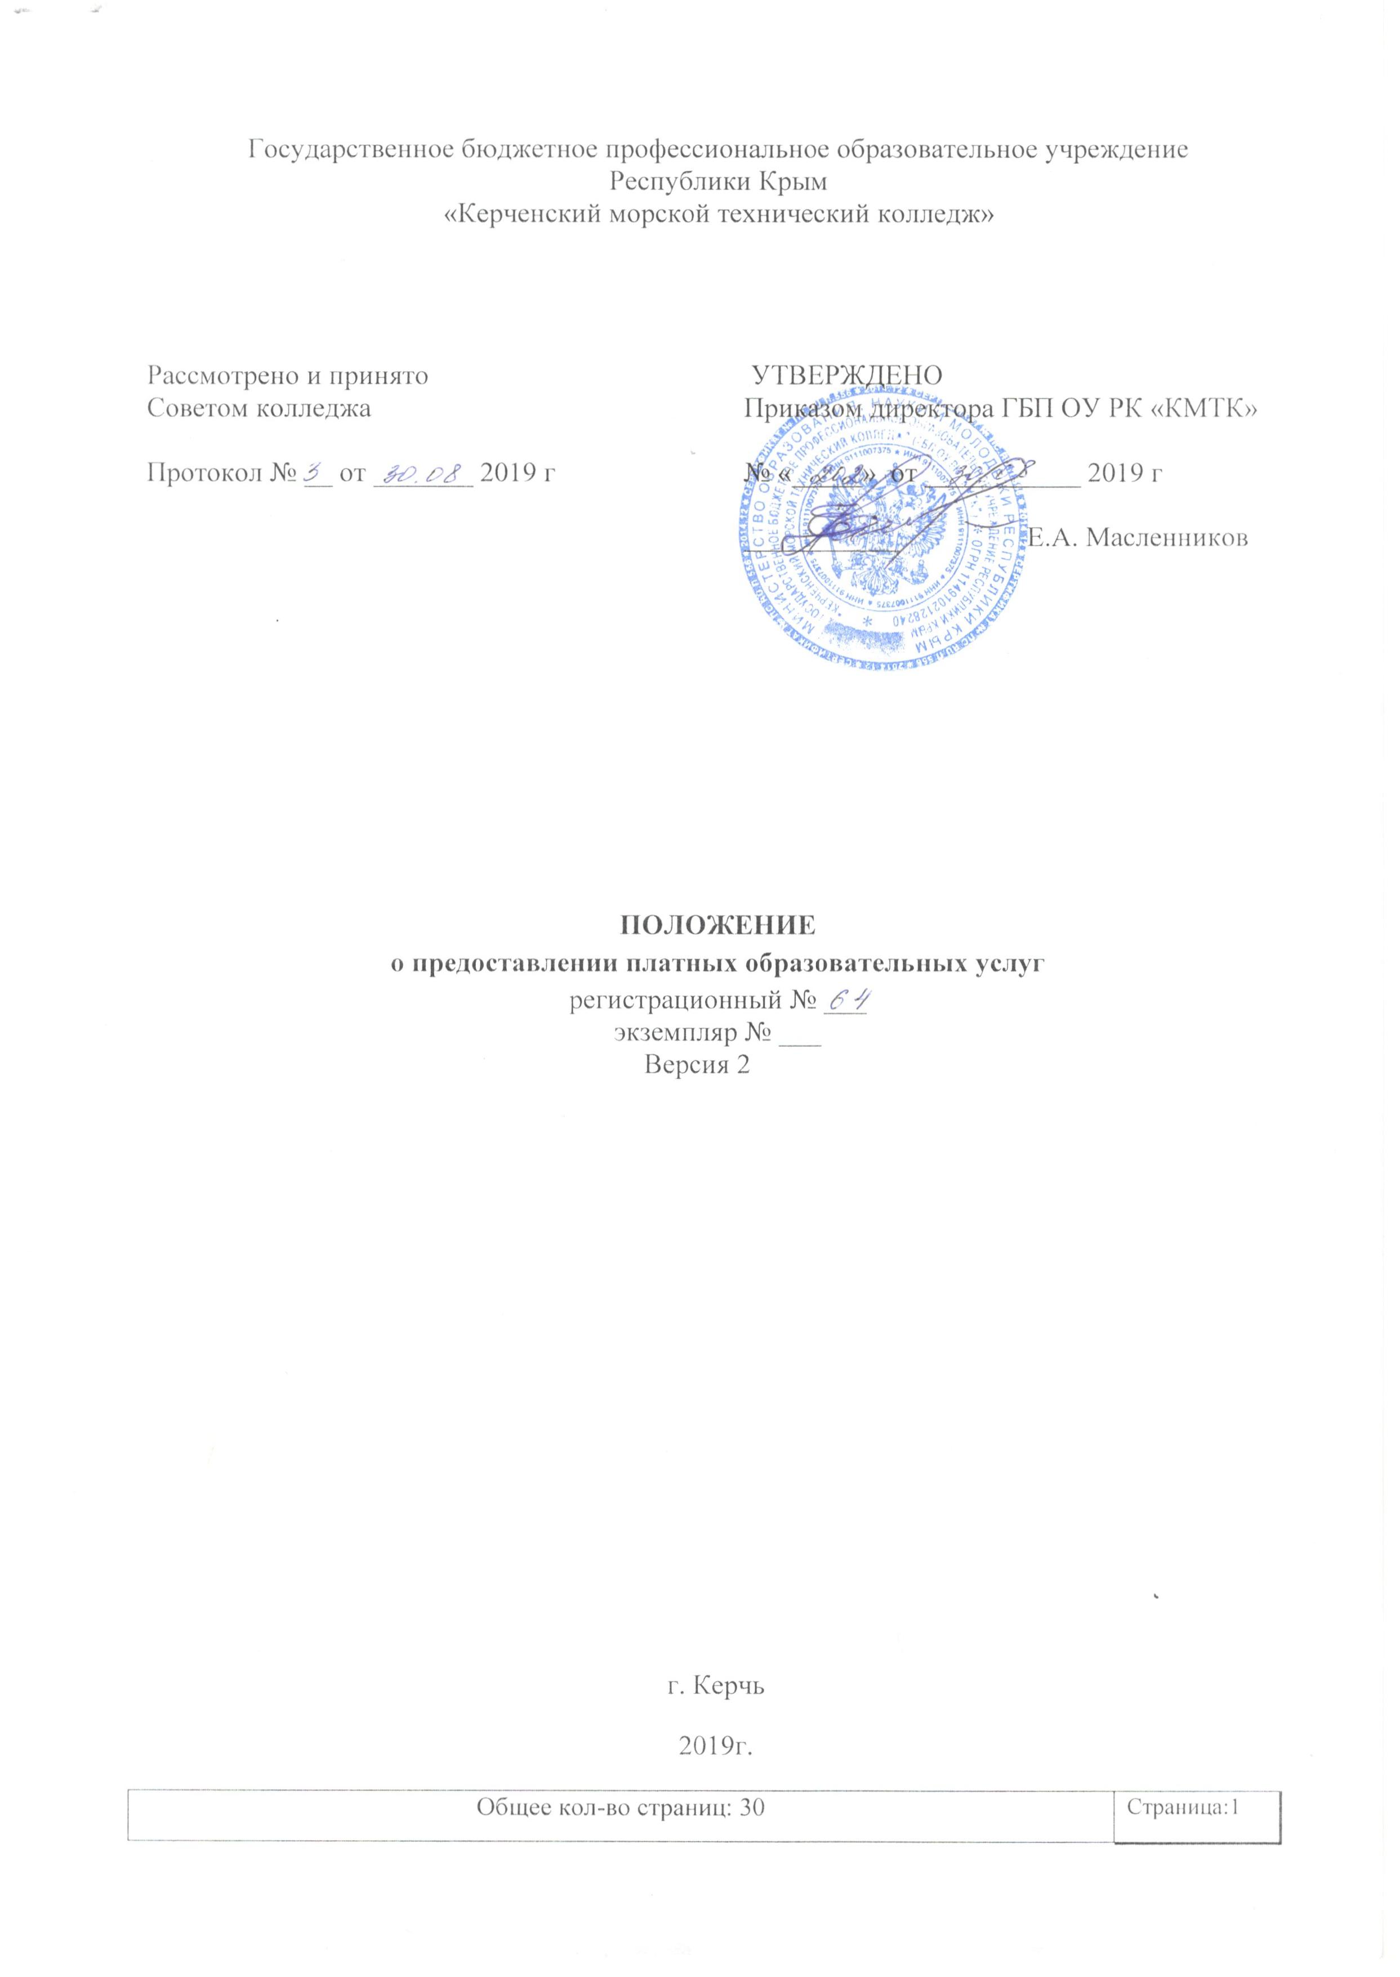Государственное бюджетное профессиональное образовательное учреждение
Республики Крым
«Керченский морской технический колледж»

Рассмотрено и принято Советом колледжа  Протокол № __ от _______ 2019 г | УТВЕРЖДЕНО  Приказом директора ГБП ОУ РК «КМТК»  № «_____» от ___________ 2019 г  ___________ Е.А. Масленников

ПОЛОЖЕНИЕ
о предоставлении платных образовательных услуг
регистрационный № ___
экземпляр № ___
Версия 2

г. Керчь
2019г.
СОДЕРЖАНИЕ

I. ОБЩИЕ ПОЛОЖЕНИЯ 3
II. ИНФОРМАЦИЯ О ПЛАТНЫХ ОБРАЗОВАТЕЛЬНЫХ УСЛУГАХ, ПОРЯДОК ЗАКЛЮЧЕНИЯ ДОГОВОРОВ 4
III.ОТВЕТСТВЕННОСТЬ КМТК И ЗАКАЗЧИКА 5
Приложение 1………………………………………………………………………………………..6
Приложение 2……………………………………………………………………………………….17
Приложение 3……………………………………………………………………………………….21
ЛИСТ ОЗНАКОМЛЕНИЯ ПЕРСОНАЛА…………………………………………………………24 ЛИСТ РАССЫЛКИ ………………………………………………………………………………..25
ЛИСТ ИЗМЕНЕНИЙ, ДОПОЛНЕНИЙ И РЕВИЗИЙ ДОКУМЕНТА ………………………………………...26

I. Общие положения

- Настоящее Положение определяет порядок оказания платных образовательных услуг с оплатой стоимости обучения физическими и юридическими лицами.
- Настоящее Положение разработано в соответствии с:
- Федеральным законом от 29.12.2012 № 273-ФЗ «Об образовании в Российской
Федерации» (далее - Федеральный закон);
- Постановлением Правительства Российской Федерации от 15.08.2013 № 706 «Об
утверждении правил оказания платных образовательных услуг»;
- Уставом колледжа;
- иными нормативными правовыми актами.
- Понятия, используемые в настоящем Положении:
заказчик - физическое и (или) юридическое лицо, имеющее намерение заказать либо заказывающее платные образовательные услуги для себя или иных лиц на основании
договора;
исполнитель – Государственное бюджетное профессиональное образовательное учреждение Республики Крым «Керченский морской технический колледж» (далее - КМТК);
недостаток платных образовательных услуг - несоответствие платных образовательных
услуг или обязательным требованиям, предусмотренным законом либо в установленном им порядке, или условиям договора (при их отсутствии или неполноте условий обычно предъявляемым требованиям), или целям, для которых платные образовательные услуги обычно используются, или целям, о которых исполнитель был поставлен в известность заказчиком при заключении договора, в том числе оказания их не в полном объеме, предусмотренном образовательными программами (частью образовательной программы);
обучающийся - физическое лицо, осваивающее образовательную программу;
платные образовательные услуги - осуществление образовательной деятельности по заданиям и за счет средств физических и (или) юридических лиц по договорам на оказание платных образовательных услуг, заключаемым при приеме на обучение (далее - договор);
существенный недостаток платных образовательных услуг - неустранимый недостаток, или недостаток, который не может быть устранен без несоразмерных расходов или затрат времени, или выявляется неоднократно, или проявляется вновь после его устранения, или другие подобные недостатки.
- КМТК осуществляет обучение за счет средств бюджета Республики Крым и вправе осуществлять за счет средств физических и (или) юридических лиц платные образовательные услуги, не предусмотренные установленным государственным заданием либо соглашением о предоставлении субсидии на возмещение затрат, на одинаковых при оказании одних и тех же услуг условиях. Оплата обучения производится за наличный расчет или в безналичном порядке на расчетный счет Исполнителя, а также в порядке предусмотренном Федеральным законом от 29.12.2006 N 256 "О дополнительных мерах государственной поддержки семей, имеющих детей", Постановлением Правительства РФ от 24.12.2007 № 926 «Об утверждении Правил направления средств (части средств) материнского (семейного) капитала на получение образования ребенком (детьми) и осуществление иных связанных с получением образования ребенком (детьми) расходов».
- Отказ заказчика от предлагаемых ему платных образовательных услуг не может быть причиной изменения объема и условий уже предоставляемых ему исполнителем образовательных услуг.
- КМТК обязано обеспечить заказчику оказание платных образовательных услуг в полном объеме в соответствии с образовательными программами (частью образовательной программы) и условиями договора.
- Исполнитель вправе снизить стоимость платных образовательных услуг по договору с учетом покрытия недостающей стоимости платных образовательных услуг за счет собственных средств исполнителя, в том числе средств, полученных от приносящей доход деятельности, добровольных пожертвований и целевых взносов физических и (или) юридических лиц. Основания и порядок снижения стоимости платных образовательных услуг устанавливаются локальным нормативным актом и доводятся до сведения заказчика и (или) обучающегося.
- Увеличение стоимости платных образовательных услуг после заключения договора не допускается, за исключением увеличения стоимости указанных услуг с учетом уровня инфляции, предусмотренного основными характеристиками федерального бюджета на очередной финансовый год и плановый период.
- Стоимость платных образовательных услуг определяется согласно Порядку расчета цен на платные образовательные услуги, оказываемые ГБП ОУ РК «КМТК» (Приложение 1) и утверждается приказом директора колледжа.

- Информация о платных образовательных услугах,
порядок заключения договоров

- КМТК обязан до заключения договора и в период его действия предоставлять
заказчику достоверную информацию о себе и об оказываемых платных образовательных
услугах, обеспечивающую возможность их правильного выбора.
- КМТК обязан довести до заказчика информацию, содержащую сведения о
предоставлении платных образовательных услуг в порядке и объеме, которые
предусмотрены Законом Российской Федерации «О защите прав потребителей» и
Федеральным законом.
- Информация, предусмотренная п. 2.1. и 2.2 настоящего Положения,
предоставляется КМТК в месте фактического осуществления образовательной
деятельности.
- Договора заключаются в простой печатной форме (Приложение 2 и Приложение 3).
- Договор не может содержать условия, которые ограничивают права лиц, имеющих право на получение образования определенного уровня и направленности и подавших заявление о приеме на обучение (далее - поступающие), и обучающихся или снижают уровень предоставления им гарантий по сравнению с условиями, установленными законодательством Российской Федерации об образовании. Если условия, ограничивающие права поступающих и обучающихся или снижающие уровень предоставления им гарантий, включены в договор, такие условия не подлежат применению.
- Примерные формы договоров утверждаются федеральным органом исполнительной власти, осуществляющим функции по выработке государственной политики и нормативно-правовому регулированию в сфере образования.
- Сведения, указанные в договоре, должны соответствовать информации, размещенной на официальном сайте КМТК в информационно-телекоммуникационной сети «Интернет»
на дату заключения договора.

- Ответственность КМТК и заказчика

- За неисполнение либо ненадлежащее исполнение обязательств по договору КМТК и заказчик несут ответственность, предусмотренную договором и законодательством
Российской Федерации.
- При обнаружении недостатка платных образовательных услуг, в том числе оказания их не в полном объеме, предусмотренном образовательными программами (частью
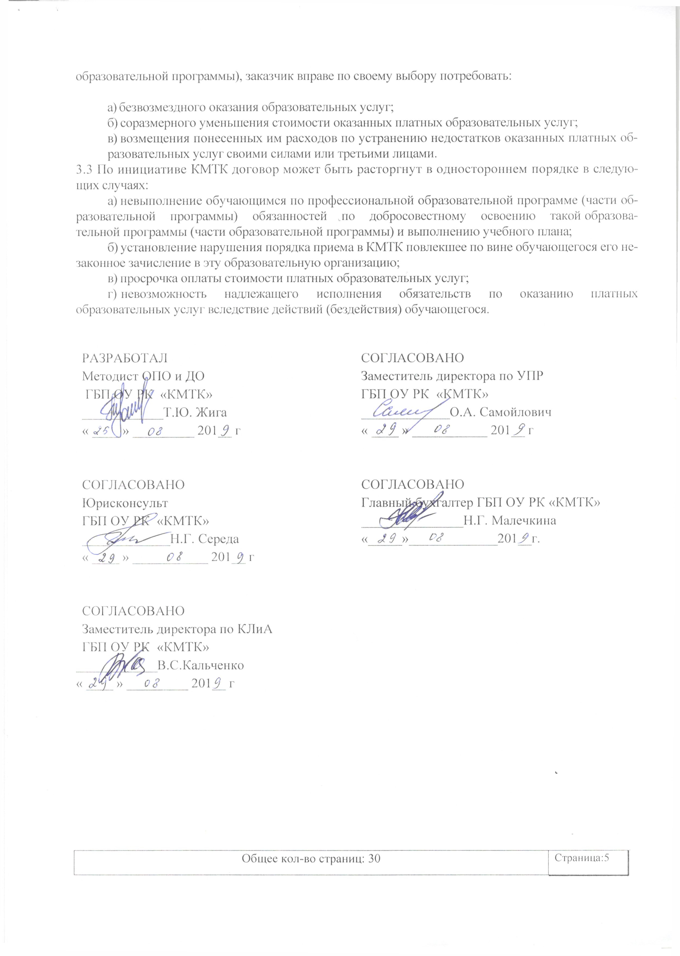образовательной программы), заказчик вправе по своему выбору потребовать:

а) безвозмездного оказания образовательных услуг;
б) соразмерного уменьшения стоимости оказанных платных образовательных услуг;
в) возмещения понесенных им расходов по устранению недостатков оказанных платных образовательных услуг своими силами или третьими лицами.
3.3 По инициативе КМТК договор может быть расторгнут в одностороннем порядке в следующих случаях:
а) невыполнение обучающимся по профессиональной образовательной программе (части образовательной программы) обязанностей по добросовестному освоению такой образовательной программы (части образовательной программы) и выполнению учебного плана;
б) установление нарушения порядка приема в КМТК повлекшее по вине обучающегося его незаконное зачисление в эту образовательную организацию;
в) просрочка оплаты стоимости платных образовательных услуг;
г) невозможность надлежащего исполнения обязательств по оказанию платных образовательных услуг вследствие действий (бездействия) обучающегося.

РАЗРАБОТАЛ  Методист ОПО и ДО  ГБП ОУ РК «КМТК»  ____________Т.Ю. Жига  « ____ » _________ 201__ г | СОГЛАСОВАНО  Заместитель директора по УПР  ГБП ОУ РК «КМТК»  _____________О.А. Самойлович  « ____ » ___________ 201__ г
СОГЛАСОВАНО  Юрисконсульт  ГБП ОУ РК «КМТК»  _____________Н.Г. Середа  « ____ » ___________ 201__ г  СОГЛАСОВАНО  Заместитель директора по КЛиА  ГБП ОУ РК «КМТК»  ____________В.С.Кальченко  « ____ » _________ 201__ г | СОГЛАСОВАНО  Главный бухгалтер ГБП ОУ РК «КМТК»  _______________Н.Г. Малечкина  «_____»_____________201__г.

Приложение 1

Порядок расчета цен на платные образовательные услуги, оказываемые

ГБП ОУ РК «Керченский морской технический колледж»

I. ОБЩИЕ ПОЛОЖЕНИЯ
1.1. Порядок расчета цен на платные образовательные услуги, оказываемые ГБП ОУ РК «Керченский морской технический колледж» (далее – Колледж) на платной основе (далее - Порядок), разработан в соответствии с Бюджетным кодексом Российской Федерации, Гражданским кодексом Российской Федерации, Налоговым кодексом Российской Федерации, Федеральным законом от 29.12.2012 N 273-ФЗ "Об образовании в Российской Федерации", Федеральным законом от 06.12.2011 N 402-ФЗ "О бухгалтерском учете", Федеральным законом от 12.01.1996 N 7-ФЗ "О некоммерческих организациях", Постановлением Правительства Российской Федерации от 15.08.2003 N 706 "Об утверждении Правил оказания платных образовательных услуг", Постановлением Совета министров Республики Крым от 30 декабря 2014г. №658 «Об утверждении Положения о системе оплаты труда работников государственных бюджетный и автономных образовательных организаций Республики Крым».
1.2. Действие настоящего Порядка определяет расчет цен на платные образовательные услуги в Колледже.
1.3. Данный Порядок предназначен для:
- введения механизма формирования цен на платные образовательные услуги, оказываемые Колледжем;
- обеспечения возможности планирования финансово-экономических показателей, мониторинга их выполнения;
- обеспечения условий для окупаемости затрат Колледжа на оказание платных образовательных услуг, определяющих статус образовательного учреждения;
- сочетания экономических интересов Колледжа и потребителей услуг.
1.4. Цены на платные образовательные услуги рассчитываются на основе экономически обоснованной себестоимости услуг с учетом необходимости уплаты налогов и сборов, а также с учетом возможности развития и совершенствования образовательного процесса и материальной базы Колледжа.
1.5. Основные понятия и определения, используемые в Порядке:
Потребитель - организация или гражданин, имеющие намерение заказать, либо заказывающие платные образовательные услуги для себя или несовершеннолетних граждан, либо получающие образовательные услуги лично.
Исполнитель - Колледж, оказывающий платные образовательные услуги по реализации образовательных программ.
Платные образовательные услуги - осуществление образовательных услуг и образовательной деятельности по заданиям и за счет средств физических и (или) юридических лиц по договорам об образовании, заключаемым при приеме на обучение (далее - договор)
Основной персонал Колледжа - персонал, непосредственно оказывающий платные образовательные услуги.
Общехозяйственные расходы - это сумма средств, направляемых на развитие материальной базы и совершенствование образовательного процесса.
Цена платной образовательной услуги - это сумма денежных средств, которую уплачивает потребитель за предоставляемую исполнителем услугу.

II. ОСНОВНЫЕ ПОЛОЖЕНИЯ ПО РАСЧЕТУ ЗАТРАТ НА ПЛАТНЫЕ ОБРАЗОВАТЕЛЬНЫЕ УСЛУГИ

2.1. Формирование цены на платные образовательные услуги основано на принципе полного возмещения затрат Колледжа на оказание платных образовательных услуг, при котором цена складывается на основе стоимости затраченных на ее осуществление ресурсов.
2.2. При расчете цены услуги на одного обучающегося количество потребителей данного вида платных образовательных услуг определяется посредством:
- максимально возможного количества обучающихся по данному виду платных образовательных услуг, рассчитанного в соответствии с наполняемостью (групп и т.д.) Колледжа;
- планируемого количества обучающихся по данному виду платных образовательных услуг;
2.4. Себестоимость образовательной услуги в расчете на одного потребителя (Су n) определяется как частное от деления общей суммы затрат по соответствующему виду платных образовательных услуг к общему количеству потребителей данного вида платных образовательных услуг (К):
Су n = Су / К
2.5. Цена на платную дополнительную образовательную услугу (Цу) определяется по формуле:
Цу = Су+Ну + Ор,
где:
Су - себестоимость услуги;
Ну – налоги на платные образовательные услуги (налог на добавленную стоимость согласно действующему законодательству Российской Федерации);
Ор – общехозяйственные расходы (средства на развитие материальной базы Колледжа). Принимаются в размере установленном приказом директора Колледжа.
Цена единицы образовательной услуги в расчете на одного потребителя определяется как частное от деления цены на платную образовательную услугу (Цу) к общему количеству потребителей данного вида платных образовательных услуг (К).

III. РАСЧЕТ СЕБЕСТОИМОСТИ ПЛАТНЫХ ОБРАЗОВАТЕЛЬНЫХ УСЛУГ
3.1. Для расчета себестоимости платных образовательных услуг (Су) затраты группируются в соответствии с их экономическим содержанием по следующим укрупненным элементам - прямые (Рпр) и косвенные (Ркосв) :
Су = Рпр + Ркосв
К прямым расходам относятся затраты, непосредственно связанные с оказанием платной образовательной услуги и потребляемые в процессе ее оказания согласно Налоговому кодексу Российской Федерации (ст. 318 Налогового кодекса Россйской Федерации):
3.2 Расходы на оплату труда основного персонала (Зоп), участвующего в процессе оказания услуг (определяется на основании Постановления Совета министров Республики Крым от 30 декабря 2014г. №658 «Об утверждении Положения о системе оплаты труда работников государственных бюджетный и автономных образовательных организаций Республики Крым». Данные затраты учитываются по ст.210 (подстатья 211) экономической классификации расходов бюджетов Российской Федерации.
Заработная плата работников Колледжа включает:
- ставки заработной платы (должностные оклады), тарифные ставки, выплаты компенсационного и стимулирующего характера;
- надбавки и доплаты в соответствии с нормативными правовыми актами Российской Федерации и нормативно правовыми актами Республики Крым, регулирующими вопросы оплаты труда.
Заработная плата педагогических работников (основного персонал):
Зоп= Зопчас x Кчас, где:
Зоп - заработная плата педагогического работника в месяц;
Зоп час - заработная плата в час (для расчета возможен размер наивысшего оклада преподавателя ,установленного в Колледже),рассчитанная как отношение заработной платы в месяц с учетом надбавок и доплат к норме часов за ставку заработной платы, установленную в количестве 72 часа в месяц.
Кчас - количество часов периода, в течение которых оказывается платная образовательная услуга.
Оплата труда основного персонала образовательного учреждения, работающего по трудовым договорам или договорам гражданско-правового характера, определяется в соответствии с законодательством Российской Федерации и законодательством Республики Крым.
Расчет затрат на оплату труда персонала, непосредственно участвующего в процессе оказания платной образовательной услуги, отражается в Таблице 1.

Таблица 1
Расчет затрат на оплату труда основного персонала
__________________________________________
(наименование платной образовательной услуги)

Должность | Должностной оклад в месяц (руб.) | Месячный фонд рабочего времени (час) | Время, затрачиваемое на оказание платной услуги (час) | Затраты на оплату труда основного персонала (руб.) (5)=(2)/(3)*(4)
1 | 2 | 3 | 4 | 5
1.
2.
…
ИТОГО | х | х | х

3.3. Начисления на оплату труда (Носн) в соответствии с законодательством РФ- 30,2%:
Носн = Зоп x 30,2%
Данные затраты учитываются по ст. 210 (подстатья 213) экономической классификации расходов бюджетов Российской Федерации.
Начисления на оплату труда основного персонала образовательного учреждения, работающего по трудовым договорам или договорам гражданско-правового характера, определяется в соответствии с законодательством Российской Федерации и законодательством Республики Крым.
3.4. Материальные затраты (Мз) определяются в соответствии с пунктом 1 статьи 254 Налоговым кодексом Российской Федерации, в которые входят расходы на приобретение инвентаря, приборов, лабораторного оборудования, затрат на приобретение расходных материалов для оргтехники и других расходных материалов, используемых непосредственно в процессе оказания платной образовательной услуги и не являющихся амортизируемым имуществом. Данные затраты могут учитываются по ст. 340 экономической классификации расходов бюджетов Российской Федерации.
Материальные затраты рассчитываются как произведение средних цен на материалы на объем их потребления в процессе оказания платной образовательной услуги.
Расчет затрат на приобретение материалов, непосредственно потребляемых в процессе оказания платной образовательной услуги, отражается в Таблице 2.

Таблица 2
Расчет затрат на приобретение материалов
__________________________________________
(наименование платной образовательной услуги)

Наименование материальных запасов | Единица измерения | Расход (в ед. измерения) | Цена за единицу (руб.) | Всего затрат материальных запасов, (руб.) (5)=(3)*(4)
1 | 2 | 3 | 4 | 5
1.
2.
…
ИТОГО | х | х | х

3.5. Затраты на оплату коммунальных услуг, полностью потребляемых в процессе оказания платной образовательной услуги, (КУ) определяются с учетом фактических объемов потребления коммунальных услуг за предшествующий период, скорректированных на прогнозируемое изменение стоимости данных услуг по формуле:
КУ = КУт+КУэ+КУвс+КУво, где
КУ –затраты на оплату коммунальных услуг, полностью потребляемых в процессе оказания платной образовательной услуги (руб.);
КУт – затраты на оплату тепловой энергии;
КУэ – затраты на оплату электрической энергии;
КУвс – затраты на оплату водоснабжения;
КУво – затраты на оплату водоотведения;
3.5.1. Затраты на оплату тепловой энергии, полностью потребляемой в процессе оказания платной образовательной услуги определяются по формуле:

Vфакт х Т
КУт = ( --------------------- х Sпом) : Фотоп х Тусл, где
Sзд
Vфакт – фактический объем потребления тепловой энергии за год, (Гкал);
Т – тариф на тепловую энергию с НДС, (руб./Гкал);
Sзд – площадь здания, (кв.м);
Sпом – площадь помещения, где предоставляется платная услуга с учетом мест общего пользования, (кв.м.);
Фотоп – период отопления, (час);
Тусл – время, затрачиваемое основным персоналом на оказание платной услуги, (час).

Период отопления в часах определяется произведением среднего количества дней в месяц и часов в сутки по формуле:
Фотоп = 30,4 х 24 х Nотоп , где
30,4 – среднее количество дней в месяц (365 дней : 12 месяцев), (дн);
24 – количество часов в сутки, (час);
Nотоп – отопительный период (мес.).
3.5.2. Затраты на оплату коммунальных услуг (водоснабжение, водоотведение, электроснабжение), потребляемых в процессе оказания платной образовательной услуги в расчете на одного потребителя платной образовательной услуги:
Vфактi х D х Тi
КУi = --------------------- х Тусл, где
Фраб
КУi – затраты на оплату i-той коммунальной услуги, потребляемой в процессе оказания платной образовательной услуги;
Vфактi – фактический объем потребляемой i-той коммунальной услуги за год;
D – доля потребителей платной услуги от общего количества потребителей;
Тi – тариф на i-тую коммунальную услугу с НДС;
Фраб – фонд рабочего времени в год и (или) учебный год, (час);
Фонд рабочего времени в год (или) учебный год определяется по формуле:
Фраб = Мраб х Nраб, где
Мраб – среднемесячное количество рабочих часов, (час/мес);
Nраб – количество рабочих (или) учебных месяцев в году, (мес).
Доля потребителей платной образовательной услуги от общего количества потребителей услуг Колледжа определяется по формуле:

Чпл
D = ---------------- , где
(Чк+Чпл)

Чпл – численность потребителей платных образовательных услуг (чел.);
Чк – численность потребителей услуг Колледжа (чел).

Расчет затрат на оплату коммунальных услуг, полностью потребляемых в процессе оказания платной образовательной услуги отражается в Таблице3.

Таблица 3
Расчет затрат на коммунальные услуги
__________________________________________
(наименование платной образовательной услуги)

Коммунальная услуга | Фактический объем потребления коммунальной услуги (Vфакт) | Доля потребителей платной услуги от общего количества потребителей (D) | Тариф на коммунальную услугу с НДС | Площадь здания (Sзд) | Площадь помещения, где предоставляется платная услуга с учетом мест общего пользования (Sпом) | Годовой фонд рабочего времени, Фраб (час) | Время, затрачиваемое на оказание платной услуги Тусл, (час) | Затраты на оплату коммунальных услуг (руб.)
1 | 2 | 3 | 4 | 5 | 6 | 7 | 8 | 9
1.Тепловая энергия |  | Х |  |  |  |  |  | КУт
2.Электроческая энергия |  |  |  | Х | Х |  |  | КУэ
3.Водоснабжение |  |  |  | Х | Х |  |  | КУвс
4.Водоотведение |  |  |  | Х | Х |  |  | КУво
ИТОГО

3.6. Суммы начисленной амортизации по основным средствам (Аос), используемым непосредственно в процессе оказания платной образовательной услуги.
Расчет сумм амортизации производится для оборудования со сроком полезного использования более 12 месяцев и первоначальной стоимостью более 40 0000 руб. (ст.256 Налогового Кодекса Российской Федерации).
Расчет суммы начисленной амортизации оборудования, используемого при оказании платной образовательной услуги, приводится в Таблице 4.
Таблица 4
Расчет суммы начисленной амортизации (износа) оборудования
__________________________________________
(наименование платной образовательной услуги)
Наименование оборудования | Балансовая стоимость, руб. | Годовая норма износа, % | Годовая норма времени работы оборудования (час) | Время работы оборудования в процессе оказания платной услуги (час) | Сумма начисленной амортизации (руб.) (6)=(2)*(3)/(4)*(5)
1 | 2 | 3 | 4 | 5 | 6
1.
…
Итого | Х | Х | Х | Х
3.7. Суммы прочих расходов, полностью потребляемых в процессе оказания платной образовательной услуги (Пр) включает в себя прочие расходы, полностью потребляемые в процессе оказания платной образовательной услуги.
3.8. Прямые расходы (Рпр) рассчитываются по формуле:
Рпр = Зоп + Носн + Мз + КУ + Аос +Пр

3.9. К косвенным расходам (накладным затратам) (Ркосв) в соответствии со ст. 318 и 264 Налогового кодекса Российской Федерации относятся те виды затрат, которые необходимы для оказания платных образовательных услуг, но которые нельзя включить в себестоимость методом прямого счета.
Косвенные расходы (накладные затраты), относимые на стоимость платной услуги, определяются пропорционально затратам на оплату труда основного персонала, непосредственно участвующего в процессе оказания платной услуги без начислений :
Зн = Кн х Зот, где
Зн – накладные затраты, относимые на стоимость платной образовательной услуги (руб.);
Зот – фактические затраты на оплату труда основного персонала Колледжа без начислений за предыдущий период (руб.);
Kн – коэффициент накладных затрат, отражающий нагрузку на единицу оплаты труда основного персонала Колледжа. Данный коэффициент рассчитывается на основании отчетных данных за предшествующий период и прогнозируемых изменений в плановом периоде:
Зауп+Зохн+Аохн
Кн = ---------------------------
СУММ Зот
Зауп – фактические затраты на административно-управленческий персонал за предшествующий период (руб.);
Зохн - фактические затраты общехозяйственного назначения за предшествующий период (руб.);
Аохн – сумма начисленной амортизации(износа) имущества общехозяйственного назначения в плановом периоде (руб.);
СУММ Зот – суммарный фонд оплаты труда всего основного персонала непосредственно участвующего в предоставлении платной услуги (руб.).
3.9.1 Фактические затраты на административно-управленческий персонал включают в себя:
-затраты на оплату труда административно-управленческого персонала;
-затраты по повышению квалификации основного и административно-управленческого персонала;
-другие расходы.
3.9.2. Фактические затраты общехозяйственного назначения включают в себя:
-затраты на материальные и информационные ресурсы;
-затраты на услуги связи, транспорта;
-затраты на содержание недвижимого и особо ценного движимого имущества, в том числе, затраты на охрану (обслуживание систем видеонаблюдения, тревожных кнопок и др.), затраты на противопожарную безопасность (обслуживание оборудования, систем охранно-пожарной сигнализации и т.п.), затраты на текущий ремонт, затраты на содержание прилегающей территории, затраты на вывоз ТБО, санитарную обработку помещений и др.
Расчет косвенных (накладных) затрат приводится в Таблице 5
Таблица 5
Расчет косвенных (накладных) затрат
__________________________________________
(наименование платной образовательной услуги)
1. | Прогноз затрат на административно-управленческий персонал
2. | Прогноз затрат общехозяйственного назначения
3. | Сумма начисленной амортизации имущества общехозяйственного назначения
4. | Прогноз суммарного фонда оплаты труда основного персонала
5. | Коэффициент накладных затрат | (5) =( (1)+(2)+(3) )/ (4)
6. | Затраты на оплату труда основного персонала, участвующего в предоставлении платной услуги без начислений
 | Итого накладные затраты | (7) = (5) х (6)

Расчет цены на оказание платной образовательной услуги приводится в таблице 6
Таблица 6
Расчет цены на оказание платной образовательной услуги
__________________________________________
(наименование платной образовательной услуги)
№ п/п | Наименование статей затрат | Сумма (руб.)
1. | Затраты на оплату труда основного персонала
2. | Начисления на выплаты по оплате труда основного персонала | (2)=(1) х 30,2%
3. | Итого затраты на оплату труда основного персонала | (3)=(1) + (2)
4. | Затраты на приобретение материалов
5. | Затраты на оплату коммунальных услуг
6. | Сумма амортизации (износа)
7. | Прочие расходы
8. | Косвенные (накладные) расходы, относимые на стоимость платной образовательной услуги
9. | Себестоимость платной образовательной услуги | (9)=(3)+(4)+(5)+(6)+(7)+(8)
10. | Общехозяйственные расходы (Средства на развитие материальной базы Колледжа)
11. | Стоимость платной образовательной услуги | (11)=(9)+(10)
12. | Плановая численность потребителей платной услуги
13. | Цена на единицу платной услуги, руб./чел | (13)=(11)/(12)

IV.ДИСКРИМИНАЦИЯ ЦЕН НА ПЛАТНЫЕ ОБРАЗОВАТЕЛЬНЫЕ УСЛУГИ

Учитывая специфику формирования спроса на различные виды платных образовательных услуг, его неравномерность во времени, Колледж может устанавливать различные цены на одну и ту же услугу (ценовая дискриминация) в зависимости от изменения спроса.
Применение пониженной цены допустимо, если предполагается, что экономический эффект достигается за счет привлечения большего числа учащихся, проведения занятий в группе или на территории заказчика, дотирования менее престижных видов услуг за счет применения понижающих коэффициентов к усредненной цене с одновременным перераспределением разницы в ценах за счет повышения цены на услуги, пользующиеся повышенным спросом.
Цена образовательной услуги с учетом коэффициента дискриминации определяется по формуле:
Ц уд = Су n x Кд
где:
Ц уд - цена платной образовательной услуги в расчете на одного потребителя с учетом коэффициента дискриминации;
Су n - себестоимость платной образовательной услуги в расчете на одного потребителя;
Кд - коэффициент дискриминации.
Коэффициент рассчитывается Колледжем самостоятельно и устанавливается приказом директора Колледжа.

Приложение 2

ДОГОВОР № ________

на оказание платных образовательных услуг

г. Керчь «____» ____________ 20___ г.
Государственное бюджетное профессиональное образовательное учреждение Республики Крым «Керченский морской технический колледж», осуществляющее образовательную деятельность на основании лицензии от 29.09.2015 г. № 0020, выданной Министерством образования, науки и молодежи Республики Крым, именуемый в дальнейшем "Исполнитель", в лице директора колледжа Масленникова Евгения Анатольевича, действующего на основании Устава колледжа, и ______________________________________________________________________,
в дальнейшем именуемый «Обучающийся», вместе именуемые Стороны, заключили настоящий Договор о нижеследующем:

- Предмет Договора
1.1. Исполнитель обязуется оказать образовательную услугу по профессиональному обучению, а Обучающийся обязуется оплатить образовательную услугу по профессии _______________________, в пределах федерального государственного образовательного стандарта или федеральных государственных требований в соответствии с учебными планами, в том числе индивидуальными, образовательными программами и Положением о предоставлении платных образовательных услуг Исполнителя.
1.2. Период обучения по программе: (код _______) «___________________________» с _________г. по __________г.
1.3. После освоения Обучающимся образовательной программы и успешного прохождения итоговой аттестации ему выдается свидетельство.

2. Права Сторон
2.1. Исполнитель вправе:
2.1.1. Самостоятельно осуществлять образовательный процесс, устанавливать системы оценок, формы, порядок и периодичность проведения промежуточной аттестации Обучающегося.
2.1.2. Применять к Обучающемуся меры поощрения и меры дисциплинарного взыскания в соответствии с законодательством Российской Федерации, учредительными документами Исполнителя, настоящим Договором и локальными нормативными актами Исполнителя.
2.1.3. Продлить срок обучения по личному заявлению обучающегося на имя директора не более, чем на 6 месяцев, если это связано с прохождением плавательной практики, при условии успешной сдачи экзамена по теоретическому курсу.
2.2. Обучающемуся предоставляются академические права в соответствии с частью 1 статьи 34 Федерального закона от 29 декабря 2012 г. № 273-ФЗ "Об образовании в Российской Федерации". Обучающийся также вправе:
2.2.1. Получать информацию от Исполнителя по вопросам организации и обеспечения надлежащего предоставления услуг, предусмотренных разделом I настоящего Договора.
2.2.2. Обращаться к Исполнителю по вопросам, касающимся образовательного процесса.
2.2.3. Пользоваться в порядке, установленном локальными нормативными актами, имуществом Исполнителя, необходимым для освоения образовательной программы.
2.2.4. Получать полную и достоверную информацию об оценке своих знаний, умений, навыков и компетенций, а также о критериях этой оценки.

3. Обязанности Сторон
3.1. Исполнитель обязан:
3.1.1. Зачислить Обучающегося, выполнившего установленные законодательством Российской Федерации, учредительными документами, локальными нормативными актами Исполнителя условия приема, в качестве слушателей.
3.1.2. Довести до Обучающегося информацию, содержащую сведения о предоставлении платных образовательных услуг в порядке и объеме, которые предусмотрены Законом Российской Федерации "О защите прав потребителей" и Федеральным законом "Об образовании в Российской Федерации".
3.1.3. Организовать и обеспечить надлежащее предоставление образовательных услуг, предусмотренных разделом I настоящего Договора. Образовательные услуги оказываются в соответствии с федеральным государственным образовательным стандартом или федеральными государственными требованиями, учебным планом, в том числе индивидуальным, и расписанием занятий Исполнителя.
3.1.4. Обеспечить Обучающемуся предусмотренные выбранной образовательной программой условия ее освоения.
3.1.5. Сохранить место за Обучающимся в случае пропуска занятий по уважительным причинам (с учетом оплаты услуг, предусмотренных разделом 1 настоящего Договора).
3.1.6. Принимать от Обучающегося плату за образовательные услуги.
3.1.7. Обеспечить Обучающемуся уважение человеческого достоинства, защиту от всех форм физического и психического насилия, оскорбления личности, охрану жизни и здоровья.
3.2. Обучающийся обязан соблюдать требования, установленные в статье 43 Федерального закона от 29 декабря 2012 г. № 273-ФЗ "Об образовании в Российской Федерации", в том числе:
3.2.1. Выполнять задания для подготовки к занятиям, предусмотренным учебным планом, в том числе индивидуальным.
3.2.2. Извещать Исполнителя о причинах отсутствия на занятиях.
3.2.3. Обучаться в образовательной организации по образовательной программе с соблюдением требований, установленных федеральным государственным образовательным стандартом или федеральными государственными требованиями и учебным планом, в том числе индивидуальным, Исполнителя.
3.2.4. Соблюдать требования учредительных документов, правила внутреннего распорядка и иные локальные нормативные акты Исполнителя.
3.2.5. Обучающийся обязан своевременно вносить плату за предоставляемые образовательные услуги, указанные в разделе 1 настоящего Договора, в размере и порядке, определенных настоящим Договором, а также предоставлять платежные документы, подтверждающие такую оплату.

4. Стоимость услуг, сроки и порядок их оплаты
4.1. Полная стоимость платных образовательных услуг за весь период обучения Обучающегося составляет_________________ (__________________________________________________).
Увеличение стоимости образовательных услуг после заключения Договора не допускается, за исключением увеличения стоимости указанных услуг с учетом уровня инфляции, предусмотренного основными характеристиками федерального бюджета на очередной финансовый год и плановый период.
4.2. Оплата производится в течение трех дней с даты подписания Договора.
4.3. Сумма первого платежа по Договору составляет не менее пятидесяти процентов от общей суммы Договора.
4.4. Оплата всей суммы по Договору производится не позднее 30 (тридцать) календарных дней с даты подписания Договора.
4.5. Оплата обучения производится за наличный расчет или в безналичном порядке на расчетный счет Исполнителя.
4.6. Оплата обучения может осуществляться с использованием средств материнского (семейного) капитала, направленных на оплату платных образовательных услуг в соответствии с Федеральным законом от 29.12.2006 N256-ФЗ «О дополнительных мерах государственной поддержки семей, имеющих детей», Постановлением Правительства РФ от 24.12.2007 № 926 «Об утверждении Правил направления средств (части средств) материнского (семейного) капитала на получение образования ребенком (детьми) и осуществление иных связанных с получением образования ребенком (детьми) расходов».
4.7. Денежные средства, оплаченные по настоящему Договору Исполнителю, возврату не подлежат.

5. Основания изменения и расторжения договора
5.1. Условия, на которых заключен настоящий Договор, могут быть изменены по соглашению Сторон или в соответствии с законодательством Российской Федерации.
5.2. Настоящий Договор может быть расторгнут по соглашению Сторон.
5.3. Настоящий Договор может быть расторгнут по инициативе Исполнителя в одностороннем порядке в случаях:
установления нарушения порядка приема в образовательную организацию, повлекшего по вине Обучающегося его незаконное зачисление в эту образовательную организацию;
просрочки оплаты стоимости платных образовательных услуг;
невозможности надлежащего исполнения обязательства по оказанию платных образовательных услуг вследствие действий (бездействия) Обучающегося;
в иных случаях, предусмотренных законодательством Российской Федерации.
5.4. Настоящий Договор расторгается досрочно:
по инициативе Обучающегося или родителей (законных представителей) несовершеннолетнего Обучающегося, в том числе в случае перевода Обучающегося для продолжения освоения образовательной программы в другую организацию, осуществляющую образовательную деятельность;
по инициативе Исполнителя в случае применения к Обучающемуся, достигшему возраста пятнадцати лет, отчисления как меры дисциплинарного взыскания, в случае невыполнения обучающимся по профессиональной образовательной программе обязанностей по добросовестному освоению такой образовательной программы и выполнению учебного плана, а также в случае установления нарушения порядка приема в образовательную организацию, повлекшего по вине обучающегося его незаконное зачисление в образовательную организацию;
по обстоятельствам, не зависящим от воли Обучающегося или родителей (законных представителей) несовершеннолетнего Обучающегося и Исполнителя, в том числе в случае ликвидации Исполнителя.
5.5. Исполнитель вправе отказаться от исполнения обязательств по Договору при условии полного возмещения Обучающемуся убытков.
5.6. Обучающийся вправе отказаться от исполнения настоящего Договора при условии оплаты Исполнителю фактически понесенных им расходов, связанных с исполнением обязательств по Договору.

6. Ответственность Сторон
6.1. За неисполнение или ненадлежащее исполнение своих обязательств по Договору Стороны несут ответственность, предусмотренную законодательством Российской Федерации и Договором.
6.2. При возникновении споров по настоящему Договору Стороны решают их путем переговоров. Если Стороны не могут прийти к соглашению путем переговоров, споры рассматриваются в установленном законом порядке.

7. Срок действия Договора
7.1. Настоящий Договор вступает в силу со дня его заключения Сторонами и действует до полного исполнения Сторонами обязательств.

8. Заключительные положения
8.1. Сведения, указанные в настоящем Договоре, соответствуют информации, размещенной на официальном сайте Исполнителя в сети "Интернет" на дату заключения настоящего Договора.
8.2. Под периодом предоставления образовательной услуги (периодом обучения) понимается промежуток времени с даты издания приказа о зачислении Обучающегося в образовательную организацию до даты издания приказа об окончании обучения или отчислении Обучающегося из образовательной организации.
8.3. Настоящий Договор составлен в двух экземплярах, по одному для каждой из Сторон. Все экземпляры имеют одинаковую юридическую силу. Изменения и дополнения настоящего Договора могут производиться только в письменной форме и подписываться уполномоченными представителями Сторон.
8.4. Изменения Договора оформляются дополнительными соглашениями к Договору.

9. Адреса и реквизиты сторон

Получатель: УФК по Республике Крым (ГБП ОУ РК «КМТК», л/с 20756Щ92740)  ИНН 9111007375; КПП 911101001; | ФИО:
Юридический адрес: 298329, РФ, Республика Крым, г.Керчь, ул.Свердлова, 55.
л/с 20756Щ92740 в Управлении Федерального казначейства по Республике Крым
счет № 40601810035101000001 в отделении по Республике Крым Центрального банка Российской Федерации; БИК 043510001; ОКПО 00788459.
Назначение платежа: КБК 00000000000000000130; ОКТМО 35715000001 – оплата за обучение.
Директор ГБП ОУ РК «КМТК»  _________________Е.А. Масленников  МП | ____________________________  (подпись)

ДОГОВОР № _____

на оказание платных образовательных услуг

г. Керчь «____» ____________ 20___ г.

Государственное бюджетное профессиональное образовательное учреждение Республики Крым «Керченский морской технический колледж» (сокращенное наименование ГБП ОУ РК «КМТК»), осуществляющее образовательную деятельность на основании лицензии от 29.09.2015г. №0020, выданной Министерством образования, науки и молодежи Республики Крым, именуемое в дальнейшем "Исполнитель", в лице директора Масленникова Евгения Анатольевича, действующего на основании Устава, и гражданин (ка)
______________________________________________________________________,
(фамилия, имя, отчество и статус законного представителя несовершеннолетнего обучающегося)
действующий(-ая) в интересах ____________________________________________________,
(фамилия, имя, отчество несовершеннолетнего обучающегося)
в дальнейшем именуемый «Обучающийся», совместно именуемые Стороны, заключили настоящий Договор о нижеследующем:

- Предмет Договора
1.1. Исполнитель обязуется оказать образовательную услугу по профессиональному обучению, а Обучающийся обязуется оплатить образовательную услугу по профессии «____________________», в пределах федерального государственного образовательного стандарта или федеральных государственных требований в соответствии с учебными планами, в том числе индивидуальными, образовательными программами и Положением о предоставлении платных образовательных услуг Исполнителя.
1.2. Период обучения по программе: (код _______) «___________________________» с _________г. по __________г.
1.3. После освоения Обучающимся образовательной программы и успешного прохождения итоговой аттестации ему выдается свидетельство.

2. Права Сторон
2.1. Исполнитель вправе:
2.1.1. Самостоятельно осуществлять образовательный процесс, устанавливать системы оценок, формы, порядок и периодичность проведения промежуточной аттестации Обучающегося.
2.1.2. Применять к Обучающемуся меры поощрения и меры дисциплинарного взыскания в соответствии с законодательством Российской Федерации, учредительными документами Исполнителя, настоящим Договором и локальными нормативными актами Исполнителя.
2.1.3. Продлить срок обучения по личному заявлению обучающегося на имя директора не более, чем на 6 месяцев, если это связано с прохождением плавательной практики, при условии успешной сдачи экзамена по теоретическому курсу.
2.2. Обучающемуся предоставляются академические права в соответствии с частью 1 статьи 34 Федерального закона от 29 декабря 2012 г. № 273-ФЗ "Об образовании в Российской Федерации". Обучающийся также вправе:
2.2.1. Получать информацию от Исполнителя по вопросам организации и обеспечения надлежащего предоставления услуг, предусмотренных разделом I настоящего Договора.
2.2.2. Обращаться к Исполнителю по вопросам, касающимся образовательного процесса.
2.2.3. Пользоваться в порядке, установленном локальными нормативными актами, имуществом Исполнителя, необходимым для освоения образовательной программы.
2.2.4. Получать полную и достоверную информацию об оценке своих знаний, умений, навыков и компетенций, а также о критериях этой оценки.

3. Обязанности Сторон
3.1. Исполнитель обязан:
3.1.1. Зачислить Обучающегося, выполнившего установленные законодательством Российской Федерации, учредительными документами, локальными нормативными актами Исполнителя условия приема, в качестве слушателей.
3.1.2. Довести до Обучающегося информацию, содержащую сведения о предоставлении платных образовательных услуг в порядке и объеме, которые предусмотрены Законом Российской Федерации "О защите прав потребителей" и Федеральным законом "Об образовании в Российской Федерации".
3.1.3. Организовать и обеспечить надлежащее предоставление образовательных услуг, предусмотренных разделом I настоящего Договора. Образовательные услуги оказываются в соответствии с федеральным государственным образовательным стандартом или федеральными государственными требованиями, учебным планом, в том числе индивидуальным, и расписанием занятий Исполнителя.
3.1.4. Обеспечить Обучающемуся предусмотренные выбранной образовательной программой условия ее освоения.
3.1.5. Сохранить место за Обучающимся в случае пропуска занятий по уважительным причинам (с учетом оплаты услуг, предусмотренных разделом 1 настоящего Договора).
3.1.6. Принимать от Обучающегося плату за образовательные услуги.
3.1.7. Обеспечить Обучающемуся уважение человеческого достоинства, защиту от всех форм физического и психического насилия, оскорбления личности, охрану жизни и здоровья.
3.2. Обучающийся обязан соблюдать требования, установленные в статье 43 Федерального закона от 29 декабря 2012 г. № 273-ФЗ "Об образовании в Российской Федерации", в том числе:
3.2.1. Выполнять задания для подготовки к занятиям, предусмотренным учебным планом, в том числе индивидуальным.
3.2.2. Извещать Исполнителя о причинах отсутствия на занятиях.
3.2.3. Обучаться в образовательной организации по образовательной программе с соблюдением требований, установленных федеральным государственным образовательным стандартом или федеральными государственными требованиями и учебным планом, в том числе индивидуальным, Исполнителя.
3.2.4. Соблюдать требования учредительных документов, правила внутреннего распорядка и иные локальные нормативные акты Исполнителя.
3.2.5. Обучающийся обязан своевременно вносить плату за предоставляемые образовательные услуги, указанные в разделе 1 настоящего Договора, в размере и порядке, определенных настоящим Договором, а также предоставлять платежные документы, подтверждающие такую оплату.

4. Стоимость услуг, сроки и порядок их оплаты
4.1. Полная стоимость платных образовательных услуг за весь период обучения Обучающегося составляет ___________________ (_____________________________________________).
Увеличение стоимости образовательных услуг после заключения Договора не допускается, за исключением увеличения стоимости указанных услуг с учетом уровня инфляции, предусмотренного основными характеристиками федерального бюджета на очередной финансовый год и плановый период.
4.2. Оплата производится в течение трех дней с даты подписания Договора.
4.3. Сумма первого платежа по Договору составляет не менее пятидесяти процентов от общей суммы Договора.
4.4. Оплата всей суммы по Договору производится не позднее 30 (тридцать) календарных дней с даты подписания Договора.
4.5. Оплата обучения осуществляется за наличный расчет или в безналичном порядке на расчетный счет Исполнителя.
4.6. Оплата обучения может осуществляться с использованием средств материнского (семейного) капитала, направленных на оплату платных образовательных услуг в соответствии с Федеральным законом от 29.12.2006 N256-ФЗ «О дополнительных мерах государственной поддержки семей, имеющих детей», Постановлением Правительства РФ от 24.12.2007 № 926 «Об утверждении Правил направления средств (части средств) материнского (семейного) капитала на получение образования ребенком (детьми) и осуществление иных связанных с получением образования ребенком (детьми) расходов».
4.7. Денежные средства, оплаченные по настоящему Договору Исполнителю, возврату не подлежат.

5. Основания изменения и расторжения договора
5.1. Условия, на которых заключен настоящий Договор, могут быть изменены по соглашению Сторон или в соответствии с законодательством Российской Федерации.
5.2. Настоящий Договор может быть расторгнут по соглашению Сторон.
5.3. Настоящий Договор может быть расторгнут по инициативе Исполнителя в одностороннем порядке в случаях:
установления нарушения порядка приема в образовательную организацию, повлекшего по вине Обучающегося его незаконное зачисление в эту образовательную организацию;
просрочки оплаты стоимости платных образовательных услуг;
невозможности надлежащего исполнения обязательства по оказанию платных образовательных услуг вследствие действий (бездействия) Обучающегося;
в иных случаях, предусмотренных законодательством Российской Федерации.
5.4. Настоящий Договор расторгается досрочно:
по инициативе Обучающегося или родителей (законных представителей) несовершеннолетнего Обучающегося, в том числе в случае перевода Обучающегося для продолжения освоения образовательной программы в другую организацию, осуществляющую образовательную деятельность;
по инициативе Исполнителя в случае применения к Обучающемуся, достигшему возраста пятнадцати лет, отчисления как меры дисциплинарного взыскания, в случае невыполнения обучающимся по профессиональной образовательной программе обязанностей по добросовестному освоению такой образовательной программы и выполнению учебного плана, а также в случае установления нарушения порядка приема в образовательную организацию, повлекшего по вине обучающегося его незаконное зачисление в образовательную организацию;
по обстоятельствам, не зависящим от воли Обучающегося или родителей (законных представителей) несовершеннолетнего Обучающегося и Исполнителя, в том числе в случае ликвидации Исполнителя.
5.5. Исполнитель вправе отказаться от исполнения обязательств по Договору при условии полного возмещения Обучающемуся убытков.
5.6. Обучающийся вправе отказаться от исполнения настоящего Договора при условии оплаты Исполнителю фактически понесенных им расходов, связанных с исполнением обязательств по Договору.

6. Ответственность Сторон
6.1. За неисполнение или ненадлежащее исполнение своих обязательств по Договору Стороны несут ответственность, предусмотренную законодательством Российской Федерации и Договором.
6.2. При возникновении споров по настоящему Договору Стороны решают их путем переговоров. Если Стороны не могут прийти к соглашению путем переговоров, споры рассматриваются в установленном законом порядке.

7. Срок действия Договора
7.1. Настоящий Договор вступает в силу со дня его заключения Сторонами и действует до полного исполнения Сторонами обязательств.

8. Заключительные положения
8.1. Сведения, указанные в настоящем Договоре, соответствуют информации, размещенной на официальном сайте Исполнителя в сети "Интернет" на дату заключения настоящего Договора.
8.2. Под периодом предоставления образовательной услуги (периодом обучения) понимается промежуток времени с даты издания приказа о зачислении Обучающегося в образовательную организацию до даты издания приказа об окончании обучения или отчислении Обучающегося из образовательной организации.
8.3. Настоящий Договор составлен в двух экземплярах, по одному для каждой из Сторон. Все экземпляры имеют одинаковую юридическую силу. Изменения и дополнения настоящего Договора могут производиться только в письменной форме и подписываться уполномоченными представителями Сторон.
8.4. Изменения Договора оформляются дополнительными соглашениями к Договору.

9. Адреса и реквизиты Сторон

Получатель: УФК по Республике Крым (ГБП ОУ РК «КМТК», л/с 20756Щ92740)  ИНН 9111007375; КПП 911101001; | законный представитель несовершеннолетнего обучающегося: | несовершеннолетний обучающийся:
Юридический адрес: 298329, РФ, Республика Крым, г. Керчь, ул. Свердлова, 55.  л/с 20756Щ92740 в Управлении Федерального казначейства по Республике Крым  счет № 40601810035101000001 в отделении по Республике Крым Центрального банка Российской Федерации; БИК 043510001; ОКПО 00788459.  Назначение платежа: КБК 00000000000000000130; ОКТМО 35715000 – оплата за обучение по профессии «токарь» | адрес: | адрес:
 | паспорт | паспорт
Директор ГБП ОУ РК «КМТК»  _________________Е.А. Масленников  МП | ________________ ______________ | __________ _______________

Приложение 3
Договор о повышении квалификации/переобучении № _______

г. Керчь «_____» _______________ 20___ г.

Государственное бюджетное профессиональное образовательное учреждение Республики Крым «Керченский морской технический колледж», осуществляющее образовательную деятельность на основании лицензии № 0020 от 29.09.2015 г., выданной Министерством образования, науки и молодежи Республики Крым, именуемый в дальнейшем "Исполнитель", в лице директора колледжа Масленникова Евгения Анатольевича, действующего на основании Устава колледжа, и _____________________________________________________________, в дальнейшем именуемый «Заказчик», в лице ________________________________________________, действующего на основании ___________, совместно именуемые Стороны заключили настоящий Договор о нижеследующем:

1. Предмет договора

1.1. Исполнитель принимает на себя обязательство по обучению специалистов Заказчика по образовательной программе переобучения по специализации (профилю) _____________________, вечерней формы обучения, а Заказчик обязуется оплатить обучение.
1.2. Срок освоения данной образовательной программы составляет ______ академических часов в период с ___________ 20__ г. по _________ 20__ г.

2. Права и обязанности Сторон

2.1. Исполнитель обязан:
2.1.1. Зачислить специалистов Заказчика в число слушателей.
2.1.2. Обеспечить условия для освоения слушателями программы дополнительного профессионального образования по соответствующей (щему) специализации (профилю) в соответствии с учебным планом, рабочими программами, расписанием занятий и другими локальными нормативными актами.
2.1.3. Обеспечить слушателей для проведения занятий помещениями, соответствующими санитарным и гигиеническим требованиям.
2.1.4. Выдать слушателям, прошедшим полный курс обучения, успешно освоившим образовательную программу переобучения и выдержавшим итоговую аттестацию документ государственного образца.
2.2. Заказчик обязан:
2.2.1. Представить Исполнителю за 3 дня до момента начала занятий поименный список специалистов, направленных на повышение квалификации, который является неотъемлемой частью данного договора, а также все необходимые материалы и документы.
2.2.2. Направить своих специалистов на обучение.
2.2.3. Оплатить обучение в размере и сроки, предусмотренные в разделе 3 настоящего договора.
2.2.4. Ознакомить слушателей с условиями настоящего договора.
2.2.5. Извещать Исполнителя об уважительных причинах отсутствия специалиста (ов) на занятиях.
2.2.6. Обеспечить посещение специалистами (слушателями) учебных занятий в соответствии с расписанием учебных занятий.
2.2.7. Возмещать ущерб, причиненный слушателями имуществу Исполнителя, в соответствии с законодательством Российской Федерации.
2.3. Исполнитель имеет право:
2.3.1. Свободно выбирать, разрабатывать и внедрять в процесс обучения новые, в том числе авторские программы, способствующие повышению эффективности обучения.
2.4. Заказчик имеет право:
2.4.1. Обращаться к работникам Исполнителя по всем вопросам, касающимся процесса обучения.
2.4.2. Получать полную и достоверную информацию об оценке умений и навыков, направленных им слушателей, а также о критериях этой оценки.
2.4.3. Отказаться от исполнения договора в любое время при условии оплаты Исполнителю фактически понесенных им расходов.

3. Стоимость обучения и порядок расчетов

3.1. Стоимость обучения определяется за весь курс обучения.
3.2. Стоимость услуг за обучение одного слушателя составляет _________________ руб. (____________________________________________).
(указывается сумма прописью и цифрами)
Общая стоимость договора составляет: _______________ руб. (______________________________________________).
(указывается сумма прописью и цифрами)
Изменение стоимости обучения производится по письменному соглашению Сторон, которое является неотъемлемой частью договора.
3.3. Заказчик производит оплату стоимости обучения в течение трех календарных дней с даты подписания настоящего договора _____________________________________.
(единовременно или периодическими платежами)
3.4. В случае оплаты обучения периодическим платежами окончательный платеж Заказчик осуществляет не позднее десяти календарных дней до даты окончания срока обучения.
3.5. Оплата стоимости обучения производится безналичным платежом на расчетный счет Исполнителя.

4. Ответственность Сторон

4.1. Ответственность Сторон за неисполнение или ненадлежащее исполнение обязательств по настоящему договору наступает в порядке, предусмотренном законодательством Российской Федерации.

5. Порядок разрешения споров

5.1. Все споры и разногласия, возникающие при исполнении настоящего договора, Стороны будут стремиться решать путем переговоров.
5.2. Споры и разногласия, не урегулированные путем переговоров, подлежат разрешению в суде.

- Срок действия, изменения и расторжения договора

6.1. Настоящий Договор вступает в силу со дня его заключения Сторонами и действует до полного исполнения Сторонами обязательств.
6.2. Настоящий договор прекращается в связи:
- с истечением срока действия настоящего договора;
- с ликвидацией Заказчика;
- с отзывом лицензии Исполнителя и (или) прекращением его деятельности.
6.3. Настоящий договор может быть расторгнут по соглашению Сторон. По инициативе одной из Сторон договор может быть расторгнут по основаниям, предусмотренным действующим законодательством Российской Федерации.

- Заключительные положения

7.1. Во всем остальном, что не предусмотрено настоящим договором, Стороны руководствуются действующим законодательством Российской Федерации.
7.2. Настоящий договор составлен в двух идентичных экземплярах, имеющих одинаковую силу, по одному экземпляру для каждой Стороны.

- Банковские реквизиты, адреса и подписи Сторон

Получатель: УФК по Республике Крым (ГБП ОУ РК «КМТК», л/с 20756Щ92740)
ИНН 9111007375; КПП 911101001;
Юридический адрес: 298329, РФ, Республика Крым, г.Керчь, ул.Свердлова, 55.
л/с 20756Щ92740 в Управлении Федерального казначейства по Республике Крым
счет № 40601810035101000001 в отделении по Республике Крым Центрального банка Российской Федерации; БИК 043510001; ОКПО 00788459.
Назначение платежа: КБК 00000000000000000130; ОКТМО 35715000001 – оплата за обучение.
Директор ГБП ОУ РК «КМТК»

_________________ Е.А. Масленников

МП

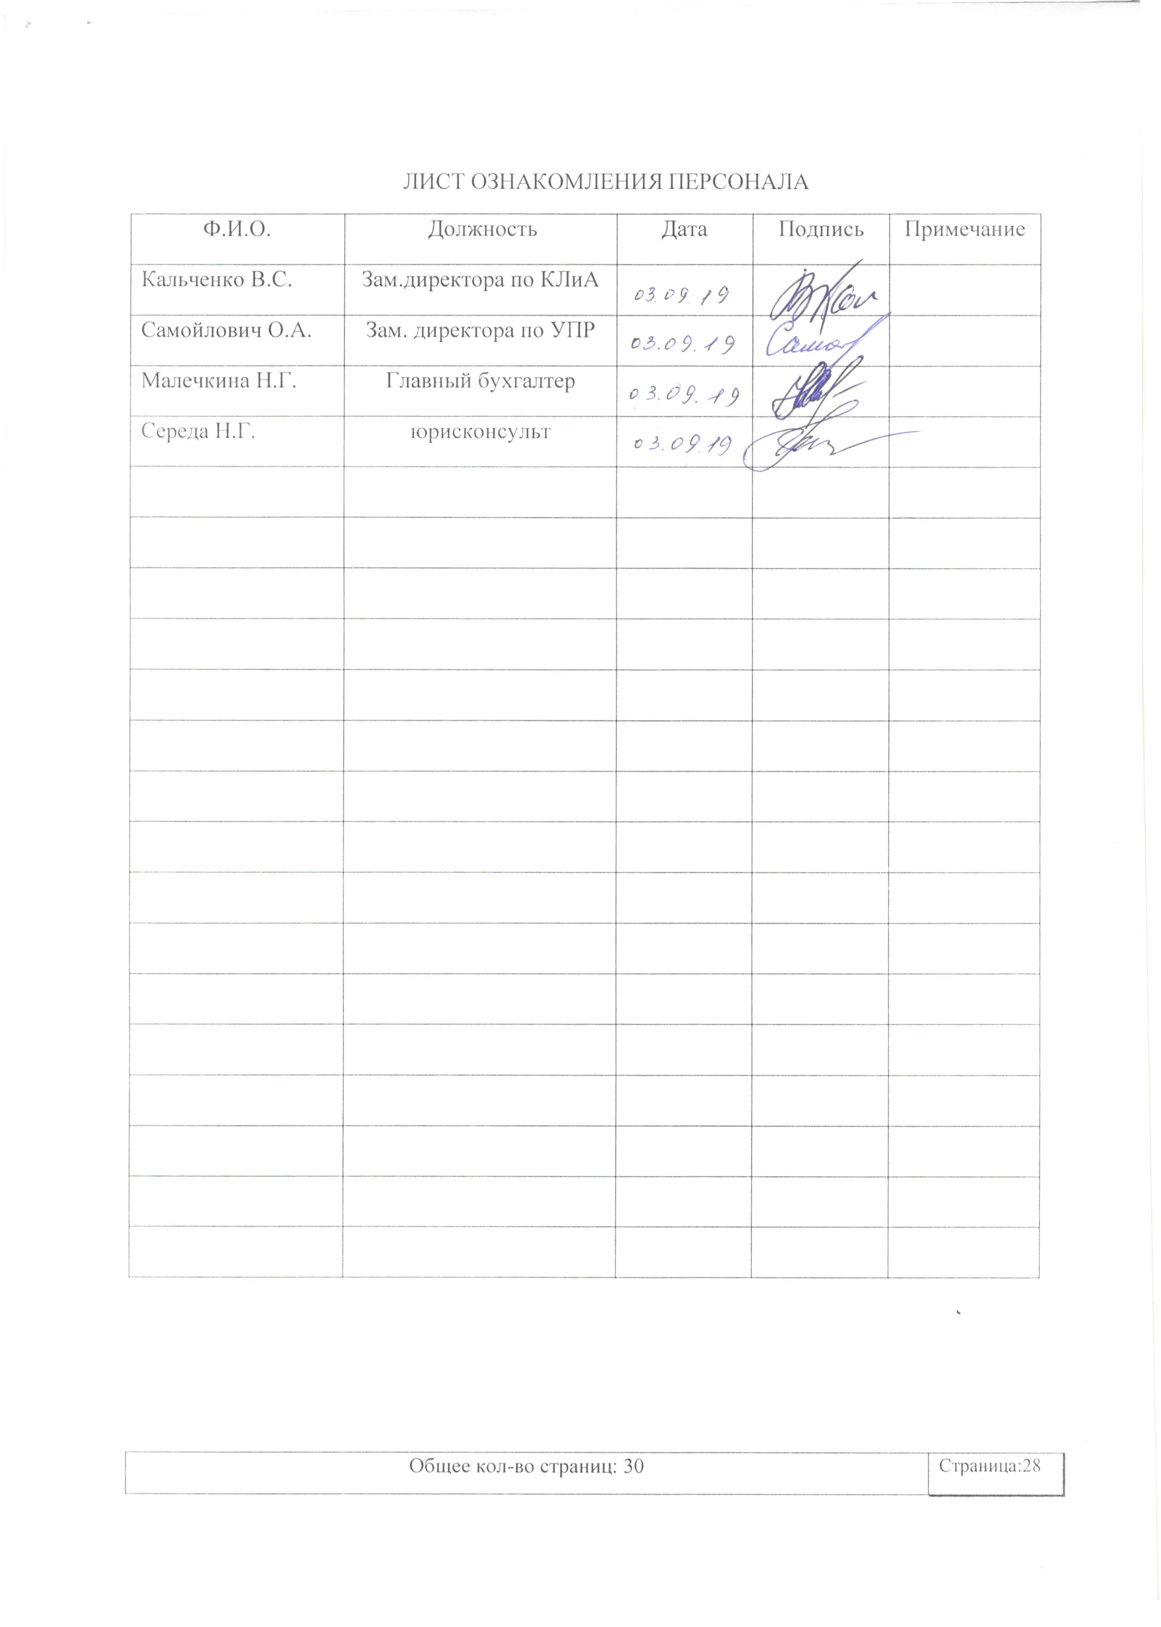
ЛИСТ ОЗНАКОМЛЕНИЯ ПЕРСОНАЛА
Ф.И.О. | Должность | Дата | Подпись | Примечание
Кальченко В.С. | Зам.директора по КЛиА
Самойлович О.А. | Зам. директора по УПР
Малечкина Н.Г. | Главный бухгалтер
Середа Н.Г. | юрисконсульт

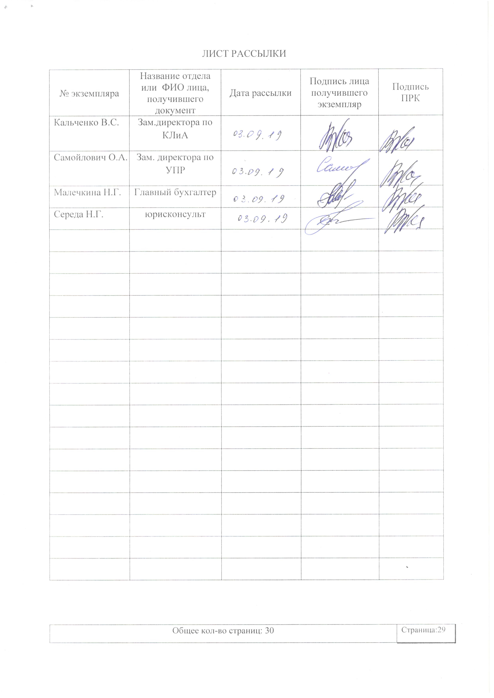 ЛИСТ РАССЫЛКИ
№ экземпляра | Название отдела или ФИО лица, получившего документ | Дата рассылки | Подпись лица получившего экземпляр | Подпись ПРК
Кальченко В.С. | Зам.директора по КЛиА
Самойлович О.А. | Зам. директора по УПР
Малечкина Н.Г. | Главный бухгалтер
Середа Н.Г. | юрисконсульт

ЛИСТ ИЗМЕНЕНИЙ, ДОПОЛНЕНИЙ И РЕВИЗИЙ ДОКУМЕНТА
№ экземпляра | Дата внесения изменении, дополнений и проведения ревизий | Номер листа/раздела | Краткое содержание изменения | Документ на основании, которого внесены изменения | Подпись ПРК

